**LICENCIATURA: NUTRICIÓN APLICADA**

# ASIGNATURA: Administración en salud

# NÚMERO Y NOMBRE DE LA UNIDAD:

# Unidad 2. El proceso administrativo.

**ASESOR(A**):

[FERNANDO SANTIAGO VARGAS](https://campus.unadmexico.mx/user/view.php?id=157&course=246)

**ESTUDIANTE:**

Guillermo de Jesús Vázquez Oliva

**MATRICULA:**

ES231107260

**FECHA DE ENTREGA:**

19 de agosto de 2023

**INTRODUCCIÓN**

En el dinámico escenario de la atención médica, la gestión efectiva y eficiente de los recursos y servicios se convierte en un pilar fundamental para brindar atención de calidad a la población. En este contexto, el proceso administrativo juega un papel crucial al proporcionar una estructura organizativa sólida que permite a las instituciones de salud adaptarse a las cambiantes demandas del sector y asegurar la entrega de servicios médicos excelentes. La planificación estratégica, la organización eficaz, la dirección adecuada y el control de calidad son las etapas esenciales que conforman este proceso administrativo, y su correcta integración en el sistema de salud público en México es crucial para garantizar una atención médica óptima.

Este trabajo se adentra en la relación profunda entre las etapas del proceso administrativo y su aplicación en el sistema de salud público en México. Investigaremos cómo cada etapa teórica se traduce en prácticas concretas dentro del sistema de salud público, asegurando que los servicios médicos sean accesibles, efectivos y de calidad para la población. Además, exploraremos esta relación al analizar cómo estas mismas etapas se implementan en un estudio de caso específico, la Clínica Ruiz Radiología Digital. Mediante la comparación entre la teoría y la aplicación práctica, buscamos comprender cómo el proceso administrativo se convierte en el cimiento para la excelencia médica y la satisfacción del paciente.

A lo largo de este trabajo, exploraremos cómo las etapas de planificación, organización, dirección y control se manifiestan en el sistema de salud público mexicano, destacando ejemplos concretos de cómo se integran en la gestión de hospitales, clínicas y programas de atención médica. Luego, examinaremos detalladamente cómo estas mismas etapas se relacionan en la Clínica Ruiz Radiología Digital, demostrando cómo la gestión administrativa se combina con la excelencia médica para brindar un entorno donde la innovación y el cuidado del paciente se entrelazan en perfecta armonía.

A través de esta exploración, buscamos destacar la importancia de una gestión administrativa efectiva en el sistema de salud público en México y en entidades de atención médica específicas, como la Clínica Ruiz Radiología Digital. Al entender cómo estas etapas interactúan y se aplican, podremos apreciar cómo el proceso administrativo contribuye directamente a la mejora de la atención médica y a la experiencia del paciente en un contexto de salud en constante evolución.

**DESARROLLO DE LA ACTIVIDAD**

La relación entre las etapas del proceso administrativo y su aplicación en el sistema de salud público en México es esencial para garantizar una gestión eficiente y una atención médica de calidad. Cada una de las etapas -planificación, organización, dirección y control- juega un papel fundamental en la operación efectiva de los servicios de salud en el ámbito público. A continuación, se explora cómo se utilizan estas etapas en el contexto del sistema de salud público en México:

**Planificación en el Sistema de Salud Público**: La planificación estratégica en el sistema de salud público en México involucra la definición de objetivos, metas y estrategias para mejorar la salud de la población. Los organismos gubernamentales y las instituciones de salud establecen planes que abordan temas como la prevención de enfermedades, la atención médica, la inversión en infraestructura y la asignación de recursos.

**Organización en el Sistema de Salud Público:** La organización en el sistema de salud público implica la estructuración de hospitales, clínicas y centros de atención de acuerdo con las necesidades de la población. Se establecen unidades médicas, se asigna personal adecuado y se garantiza la disponibilidad de equipos y suministros médicos para ofrecer servicios eficaces y eficientes.

**Dirección en el Sistema de Salud Público:** La dirección en el sistema de salud público se relaciona con la gestión del personal médico y administrativo. Los líderes de salud pública y gerentes médicos dirigen y motivan a los equipos para brindar atención de calidad. También se toman decisiones estratégicas para mejorar la operación y la satisfacción del paciente.

**Control en el Sistema de Salud Público**: El control en el sistema de salud público se centra en el seguimiento y la evaluación de los servicios médicos. Se establecen estándares de calidad y se monitorea el desempeño de los servicios, la precisión de los diagnósticos y la satisfacción del paciente. Si se detectan desviaciones, se implementan medidas correctivas para mejorar la atención.

**Ejemplos Prácticos en el Sistema de Salud Público en México**: En México, el Sistema de Salud (SS), el Instituto Mexicano del Seguro Social (IMSS), el Instituto de Seguridad y Servicios Sociales de los Trabajadores del Estado (ISSSTE) y otras instituciones de salud pública aplican estas etapas para garantizar una atención médica de calidad a la población. Por ejemplo, el IMSS implementa programas de prevención de enfermedades, organiza sus hospitales para atender a diferentes grupos de pacientes y controla la calidad de los servicios a través de auditorías y evaluaciones constantes.

La correcta integración de estas etapas en el sistema de salud público en México es esencial para lograr la eficiencia en la gestión de recursos, la mejora continua de la atención médica y la satisfacción del paciente. La aplicación adecuada de las etapas del proceso administrativo contribuye directamente a la efectividad de la atención médica y a la salud de la población en general.

Ahora analicemos la relación entre las etapas del proceso administrativo en el estudio de caso de la Clínica Ruiz Radiología Digital:

**Planificación:** En la Clínica Ruiz Radiología Digital, la planificación es esencial para establecer metas médicas y operativas claras. La identificación de objetivos clínicos y tecnológicos guía la dirección de la clínica hacia la mejora continua y la innovación en radiología digital. La planificación también implica adaptarse a las demandas cambiantes de la industria médica y garantizar que los recursos estén disponibles para brindar servicios de diagnóstico por imágenes de alta calidad.

**Organización:** La organización en la clínica implica la creación de departamentos especializados y la definición de roles y responsabilidades. Esto garantiza una operación fluida y una atención centrada en el paciente. La organización también se refleja en la implementación de protocolos de atención y la asignación eficiente de recursos técnicos y humanos para lograr resultados precisos y rápidos en los diagnósticos.

**Dirección:** La dirección en la Clínica Ruiz Radiología Digital es liderada por Alejandro Ruiz y su equipo multidisciplinario. Su liderazgo no solo se basa en el conocimiento técnico, sino también en la capacidad de resolución de conflictos y la empatía. Esto permite que el personal trabaje de manera cohesionada, asegurando la excelencia clínica y el cuidado centrado en el paciente.

**Control:** El control en la clínica se manifiesta a través de la implementación de protocolos de atención y la gestión de calidad. La precisión en los diagnósticos es crítica, por lo que se monitorean y evalúan constantemente los resultados médicos y operativos. Cualquier desviación de los estándares establecidos se corrige de manera oportuna para garantizar la calidad y la seguridad de los servicios de radiología digital.

La relación entre estas etapas es intrínseca en la clínica. La planificación orienta la organización de recursos y define la dirección en la que se dirigen los esfuerzos. La organización permite implementar las decisiones tomadas en la etapa de dirección de manera eficiente. Finalmente, el control asegura que las operaciones se mantengan en línea con los estándares establecidos y que los objetivos se cumplan con éxito.

**Diagrama para relacionar etapas del proceso administrativo teórico y su aplicación en la Clínica Ruiz radiología digital y sistema de salud público en México**

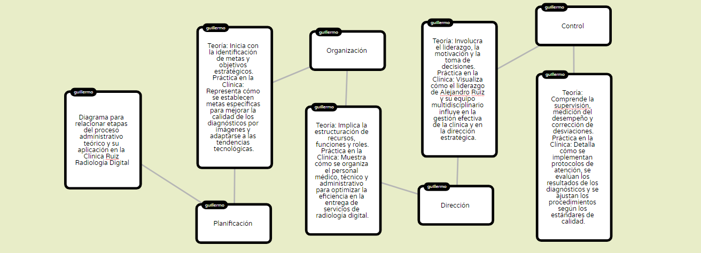 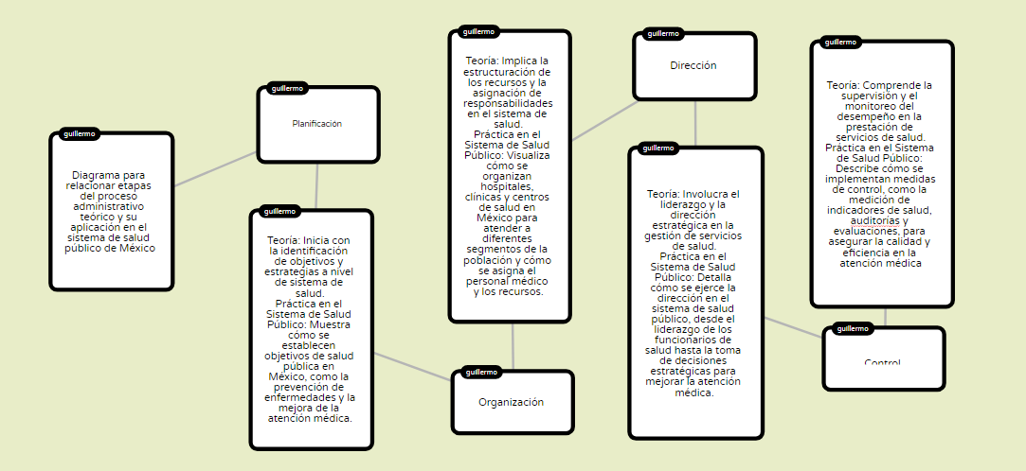

app.popplet.com/#/p/7450945

**CONCLUSIONES**

En un entorno donde la salud y el bienestar de la población son prioridades fundamentales, la relación entre las etapas del proceso administrativo y su implementación en el sistema de salud público en México se revela como un vínculo vital para garantizar una atención médica de calidad y accesible. A lo largo de este análisis, hemos podido vislumbrar cómo las etapas teóricas del proceso administrativo —planificación, organización, dirección y control— se traducen en acciones concretas y tangibles que repercuten en la mejora de la salud y el cuidado de los ciudadanos.

La planificación estratégica establece la ruta que guía la toma de decisiones en el sistema de salud público, asegurando que los objetivos de salud sean claros y alcanzables. La organización eficiente optimiza la asignación de recursos, permitiendo una atención médica adecuada y equitativa para todos. La dirección, encabezada por líderes capacitados y comprometidos, orienta a los equipos multidisciplinarios hacia la excelencia médica y la satisfacción del paciente. El control constante, a su vez, garantiza que los estándares de calidad sean mantenidos y, cuando sea necesario, ajustados para responder a las necesidades cambiantes de la población.

A través de la observación en paralelo de estas etapas en el estudio de caso de la Clínica Ruiz Radiología Digital, hemos podido concretar cómo la teoría se materializa en prácticas reales. Esta clínica especializada en radiología digital en la ciudad de Puebla se presenta como un ejemplo concreto de cómo la gestión administrativa bien implementada puede unirse con la excelencia médica para proporcionar servicios de vanguardia y atención personalizada.

En última instancia, el proceso administrativo en el sistema de salud público y en instituciones médicas específicas es un testimonio vivo de cómo la gestión eficiente es un componente esencial para la prestación de servicios médicos excepcionales. El enlace entre la teoría y la aplicación práctica enriquece nuestro entendimiento sobre cómo la administración y la medicina convergen para mejorar la salud de la población. Al reconocer la importancia de cada etapa en este proceso, nos posicionamos para contribuir a la continuación del avance y la mejora constante en la atención médica, tanto en el sistema de salud público como en entidades médicas especializadas, como la Clínica Ruiz Radiología Digital.

**FUENTES DE CONSULTA**

Concepción, S., Ramírez, B. I., & Ibarra Jiménez, C. A. (s/f). La gestión administrativa y la calidad de los servicios de salud en instituciones pequeñas en Mazatlán, Sinaloa. Unam.mx. Recuperado el 19 de agosto de 2023, de <https://investigacion.fca.unam.mx/docs/memorias/2011/1.16.pdf>

El proceso administrativo en la salud. (s/f). Slideshare.net. Recuperado el 19 de agosto de 2023, de <https://es.slideshare.net/CarlosDanielAguilar/el-proceso-administrativo-en-la-salud>

Olmedo, A. C. V. (s/f). Planeación y salud pública. Un enfoque centrado en problemas de salud. Recuperado el 19 de agosto de 2023, de <https://saludpublica.mx/index.php/spm/article/download/284/275/338>

UnADM. (s/f-b). El proceso administrativo. Recuperado el 19 de agosto de 2023, de <https://dmd.unadmexico.mx/contenidos/DCSBA/BLOQUE1/NA/02/NASA/unidad_02/descargables/NASA_U2_Contenido.pdf>